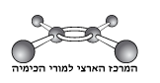

قوانين الغازات - نموذج
الأسئلة والتعليمات في هذه المهمة مكتوبة بصيغة المذكّر وهي موجّهة للبنات والبنين على حدٍّ سواء.
أمامك نموذج لمادّة في الحالة الغازيّة، وهي موجودة في وعاء حجمه ثابت وفي درجة حرارة T₁ .

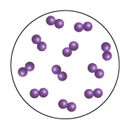
في درجة حرارة أقل، T₂، لا تزال هذه المادّة في الحالة الغازيّة.
- أمامك عدّة نماذج، أيّ نموذج يصف هذا الغاز في درجة حرارة T₂؟

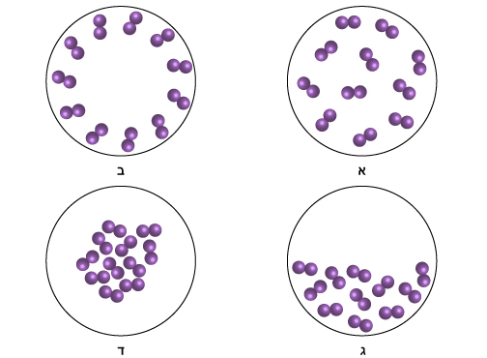
ث
ت
ب
أ

- ماذا يجب أن نضيف للنموذج (لو كان ممكنًا) كي نعرض التغيير في درجة الحرارة؟

عمل ممتع!

